МИНИСТЕРСТВО ОБРАЗОВАНИЯ И НАУКИ РЕСПУБЛИКИ КАЗАХСТАН

УНИВЕРСИТЕТ САТПАЕВ

Институт____________________________________

Кафедра_____________________________________



**ЛАБОРАТОРНАЯ РАБОТА №3**

Тема: Python

|  |  |  |  |
| --- | --- | --- | --- |
| № | Качество выполнения работы | Диапазон  оценки | Получено,  % |
| 1 | Не выполнено | 0% |  |
| 2 | Выполнено | 0-50% |  |
| 3 | Самостоятельная систематизация материала | 0-10% |  |
| 4 | Выполнение требуемого объема и в указанный срок | 0-5% |  |
| 5 | Использование дополнительной научной литературы | 0-5% |  |
| 6 | Уникальность выполненного задания | 0-10% |  |
| 7 | Защита работы | 0-20% |  |
|  | Итого: | 0-100% |  |

Преподаватель Шаяхметов Д.Б.

Студент Адетова А.К.

Специальность 6B06102

Группа сб 8 55 – 10 50

Алматы 2022 г

1. Используя функцию range() сделать список. в функцию range() введите данные с разными типами и выведите на экран в разных примерах.

Используйте функции **randint() randrange() random() enumerate()** в своейпрограмме(обьединила в одну программу)

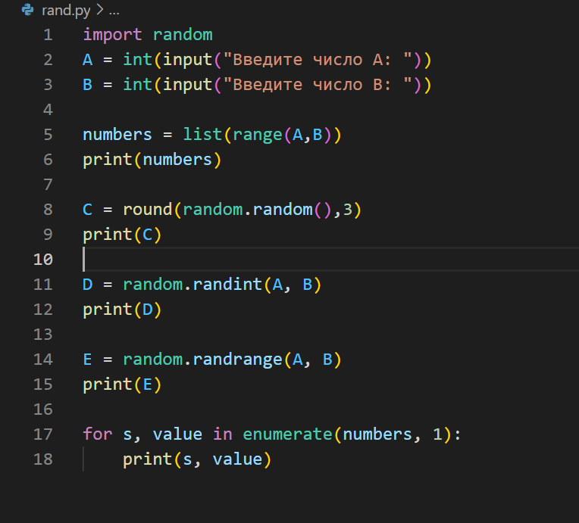

Результат:

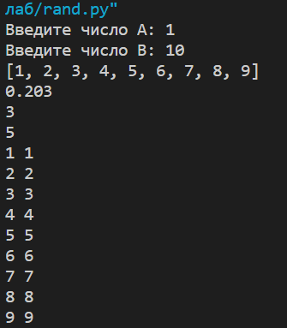

1. решите следующие задачи:
2. Даны два целых числа A и B (при этом A ≤ B). Выведите все числа от A до B включительно.

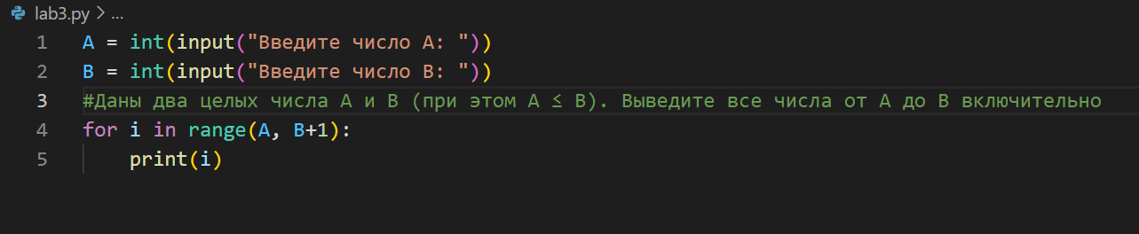

Результат:

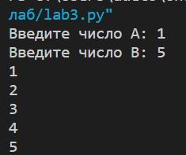

1. Даны два целых числа A и В. Выведите все числа от A до B включительно, в порядке возрастания, если A < B, или в порядке убывания в противном случае.

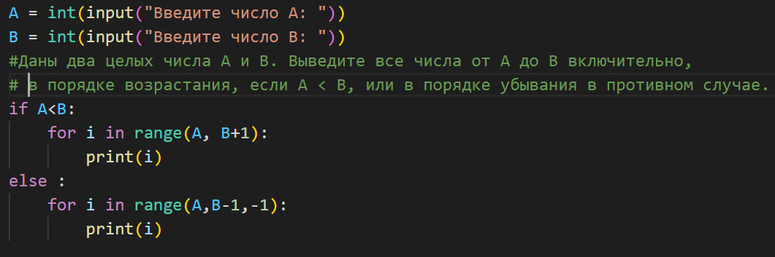

Результат:

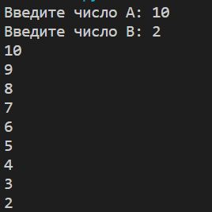

1. Даны два целых числа A и В, A>B. Выведите все нечётные числа от A до B включительно, в порядке убывания. В этой задаче можно обойтись без инструкции if.

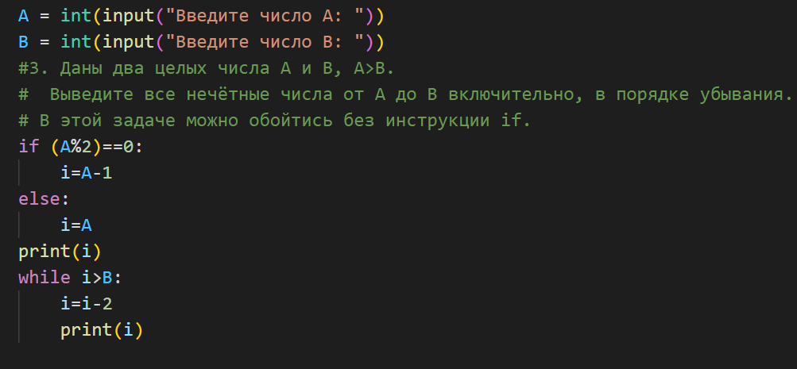

Результат:

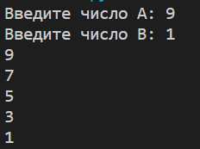

4. Для настольной игры используются карточки с номерами от 1 до N. Одна карточка потерялась. Найдите ее, зная номера оставшихся карточек.

Дано число N, далее N − 1 номер оставшихся карточек (различные числа от 1 до N). Программа должна вывести номер потерянной карточки.

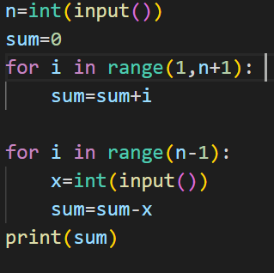

Результат:

